Ayuntamiento de Zapotlanejo, Jalisco.
Libro de Actas de Sesiones de Ayuntamiento
Administración 2024-2027.

En Zapotlanejo, Jalisco y siendo las 13:28 (trece horas con veintiocho minutos) del día 31 (treinta y uno) de julio de 2026 (dos mil veintiséis), día y hora señalado para llevar a cabo la Sesión de Ayuntamiento número 29 (veintinueve), con carácter de Ordinaria, correspondiente a la Administración Municipal 2024-2027, Preside la Sesión la C. SILVIA PATRICIA SÁNCHEZ GONZÁLEZ, Presidenta Municipal y de la Secretaría General que está a cargo del LIC. FERNANDO CONTRERAS RAMÍREZ.
ACTA
NÚMERO
29
Sesión
Ordinaria
31/07/2026.

En estos momentos la Presidenta Municipal instruye al Secretario General con el propósito de que se sirva pasar lista de asistencia, estando presentes los siguientes munícipes:

Regidores Propietarios:

C. MA. FELIPA DE JESÚS PÉREZ OROZCO.
C. MA. VICTORIA MARTÍNEZ RAMIREZ.
LIC. IGNACIO AZAEL PÉREZ NUÑO.
LIC. LAURA ANAHY VELARDE DELGADILLO.
C. ERNESTO RODRÍGUEZ OSIO.
MTRA. ROSA MARÍA GUTIÉRREZ ARANA.
LIC. PAOLA ELIZABETH DEL RIO SALAZAR.
LIC. PRISCILLA SAHAGÚN SALINAS.
LIC. ALEXA MIROSLAVA CELVERA CAMBA.
C. ALFREDO CAMARENA PÉREZ.
MTRA. MA. LUIZA MARTÍNEZ ALMARAZ.

Presidente Municipal
C. SILVIA PATRICIA SÁNCHEZ GONZÁLEZ.

La Presidenta Municipal. -

Secretario fueron notificados los Regidores en tiempo y forma, para la celebración de la presente sesión.

El Secretario. -

Sí, fueron debidamente notificados, señora Presidenta.

La Presidenta Municipal. -

De conformidad a lo dispuesto por el artículo 32 de la Ley del Gobierno y la Administración Pública Municipal para el Estado de Jalisco, existe QUÓRUM LEGAL declarando instalada y abierta la sesión, siendo válidos los acuerdos que en ella se tomen.

Secretario le solicito dar lectura a la orden del día que se propone.

El secretario. -

- LISTA DE ASISTENCIA.

- DECLARACIÓN DE QUORUM LEGAL Y APERTURA DE LA SESIÓN.

- TOMA DE PROTESTA DE LEY AL SÍNDICO MUNICIPAL SUPLENTE.

- APROBACIÓN DEL ACTA DE AYUNTAMIENTO NUMERO 28 (VEINTIOCHO), CON CARÁCTER DE ORDINARIA DE FECHA 24 (VEINTICUATRO) DE JULIO DE 2026 (DOS MIL VEINTISÉIS).

- SOLICITUD PARA QUE SE APRUEBE Y AUTORICE LA PARTICIPACIÓN DEL MUNICIPIO DE ZAPOTLANEJO, JALISCO, EN EL PROYECTO DE CONVENIO DE COLABORACIÓN ENTRE EL MUNICIPIO DE ZAPOTLANEJO, JALISCO Y LA SECRETARIA DE IGUALDAD SUSTANTIVA ENTRE MUJERES Y HOMBRES DEL ESTADO DE JALISCO, PARA LA EJECUCIÓN DEL PROGRAMA DE “ATENCIÓN INTEGRAL PARA EL BIENESTAR DE LAS MUJERES, EJERCICIO FISCAL 2026", ASÍ MISMO SE AUTORIZE A LA PRESIDENTA MUNICIPAL, SECRETARIO GENERAL, SINDICO MUNICIPAL Y AL TESORERO MUNICIPAL, PARA QUE EN REPRESENTACIÓN DE ESTE AYUNTAMIENTO, SUSCRIBAN UN CONVENIO CON EL GOBIERNO DEL ESTADO DE JALISCO.

- SOLICITUD CON TURNO A COMISIÓN EDILICIA DE GESTIÓN INTEGRAL DE LA CIUDAD, PARA EL ANÁLISIS Y, EN SU CASO, DICTAMINACIÓN DE LOS SIGUIENTES PUNTOS:

- INICIATIVA PRESENTADA POR LA REGIDORA PAOLA ELIZABETH DEL RIO SALAZAR, MEDIANTE LA CUAL SE PROPONE LA CREACIÓN DEL PROGRAMA MUNICIPAL “UN PARQUE PARA CADA COMUNIDAD”;

- SOLICITUD DE RECONSIDERACIÓN DEL DICTAMEN DE USOS Y DESTINOS PARA GIRO CON EXPEDIENTE NÚMERO 118/G-2026/GIRO, PRESENTADA POR LA C. MA. ROSALBA SALCEDO MORALES; Y

- SOLICITUD DE RECONSIDERACIÓN DEL DICTAMEN DE USOS Y DESTINOS PARA GIRO CON EXPEDIENTE NÚMERO 126/G-2026/GIRO, PRESENTADA POR EL C. ALBERTO RICO VARGAS.

- ASUNTOS VARIOS.

- CLAUSURA DE LA SESIÓN.

La Presidenta Municipal. -

Está a su consideración el orden del día propuesto.

La Presidenta instruye al Secretario General que proceda a tomar la votación del orden del día.

El Secretario. -

En votación ECONÓMICA, se solicita que quienes estén a favor, lo manifiesten levantando la mano, en su caso en contra o abstención.

A favor 13
En contra 0
Abstención 0

Aprobado por unanimidad señora presidenta.

La Presidenta Municipal. -

Secretario proceda a desahogar el primer punto del orden del día.

El Secretario. -

EL PRIMER PUNTO DEL ORDEN DEL DÍA, YA FUE LLEVADO A CABO AL NOMBRAR LISTA DE ASISTENCIA AL INICIO DE LA PRESENTE SESIÓN.

La Presidenta Municipal. -

Continúe Secretario con el siguiente punto.

El Secretario. -

EL SEGUNDO PUNTO DEL ORDEN DEL DÍA CORRESPONDIENTE A LA DECLARACIÓN DE QUÓRUM LEGAL Y APERTURA DE LA SESIÓN. - YA FUE AGOTADA AL INICIO DE LA SESIÓN SEÑORA PRESIDENTA. - - - - - -

La Presidenta Municipal. -

Continúe Secretario con el siguiente punto.

El Secretario. -

DESAHOGO DEL TERCER PUNTO DEL ORDEN DEL DÍA. – CORRESPONDIENTE A TOMA DE PROTESTA DE LEY AL SÍNDICO MUNICIPAL SUPLENTE. - - - - - - - - - - - - - - - - - - - - - - - - - - - - - - - - - - - - - -



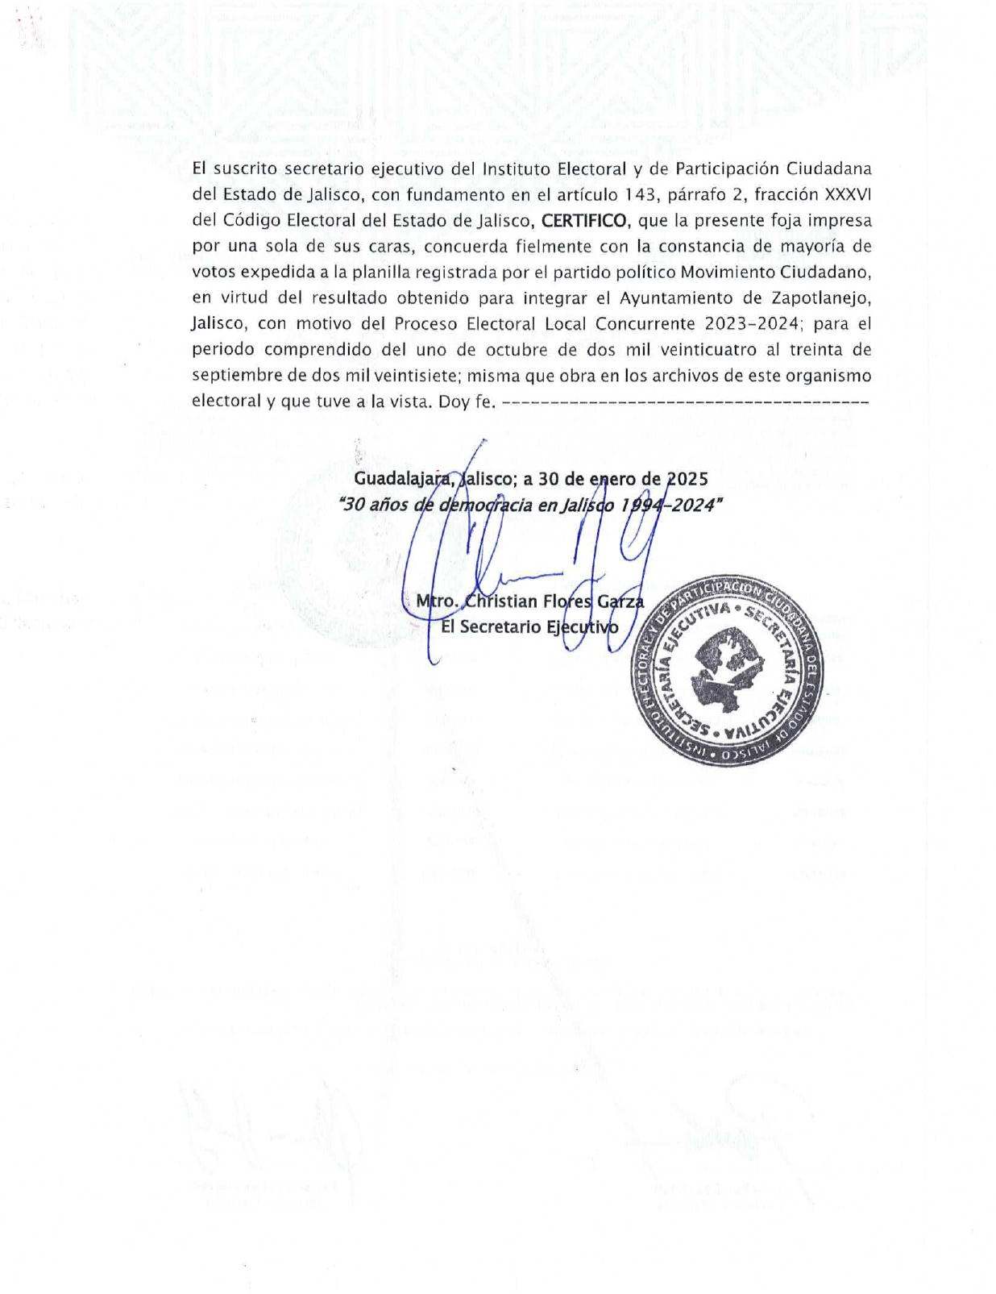

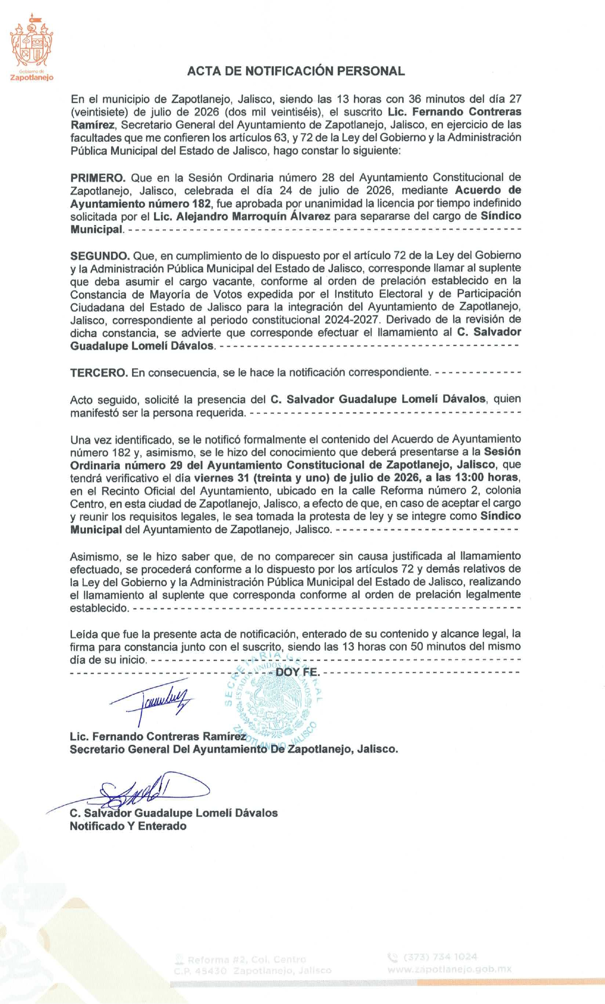

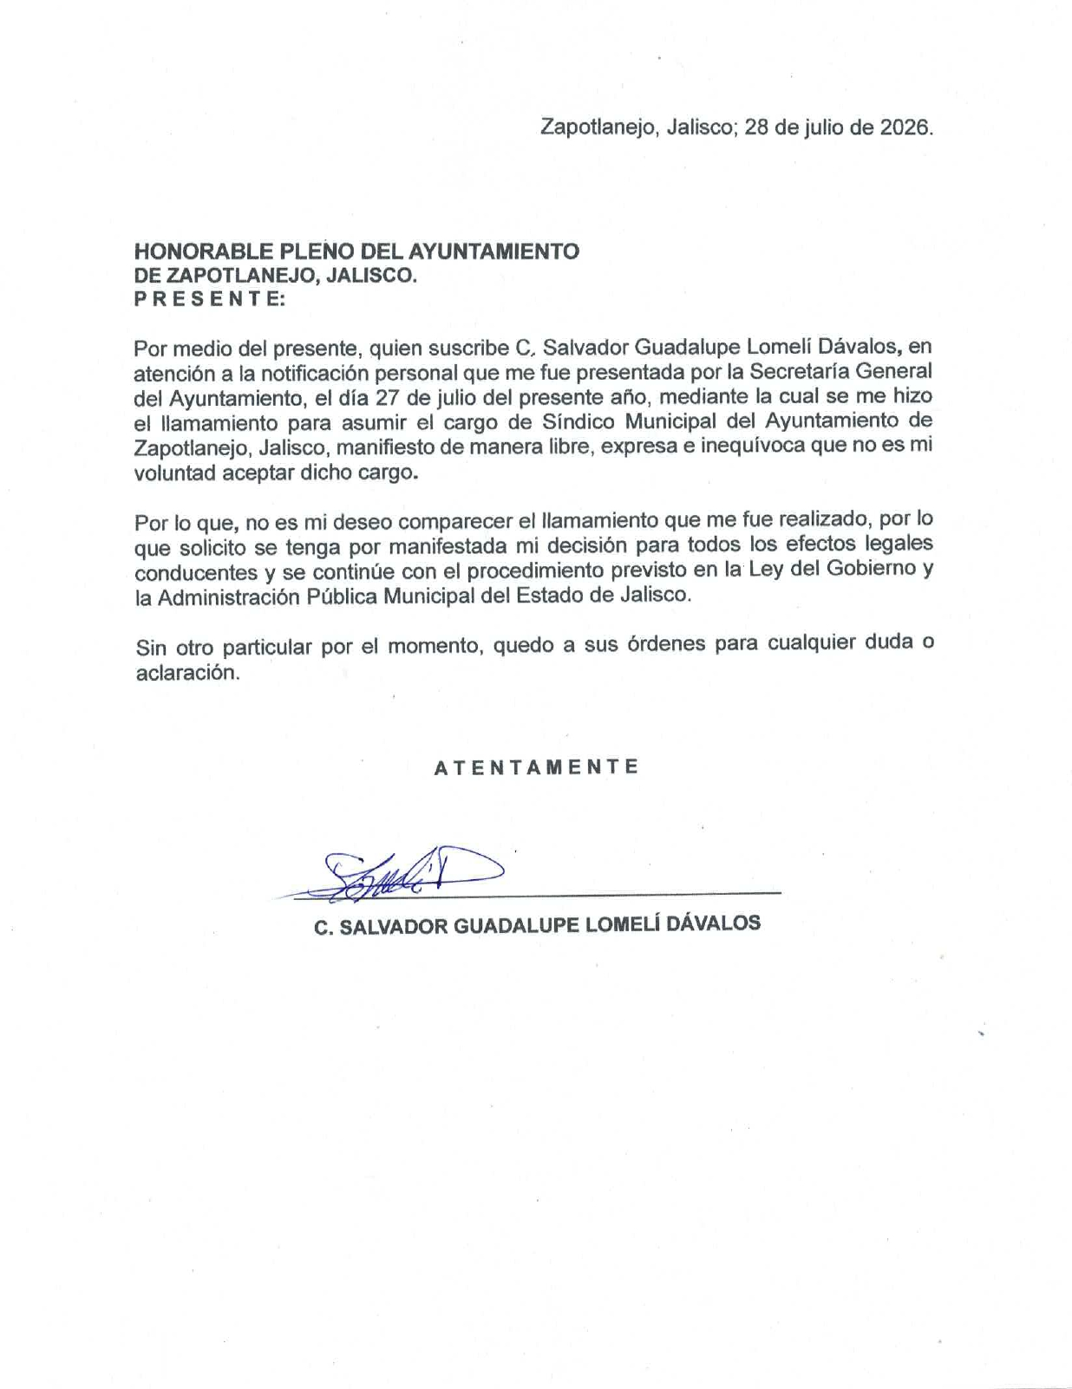

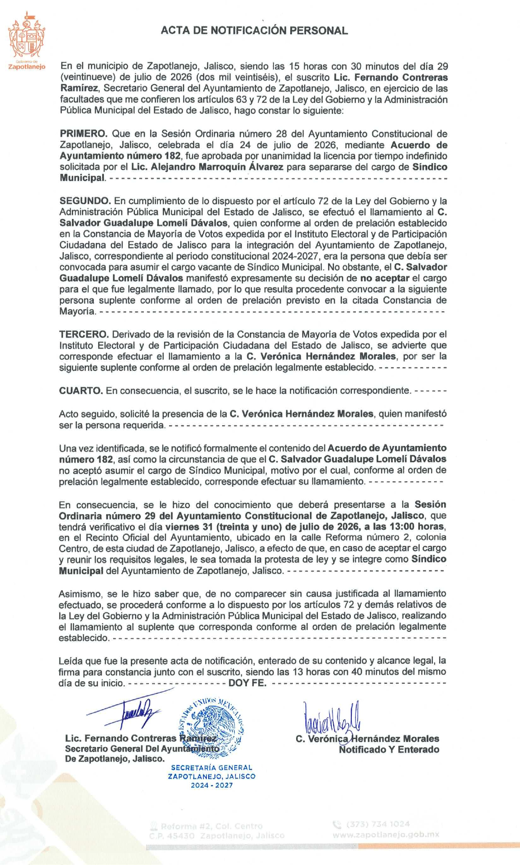

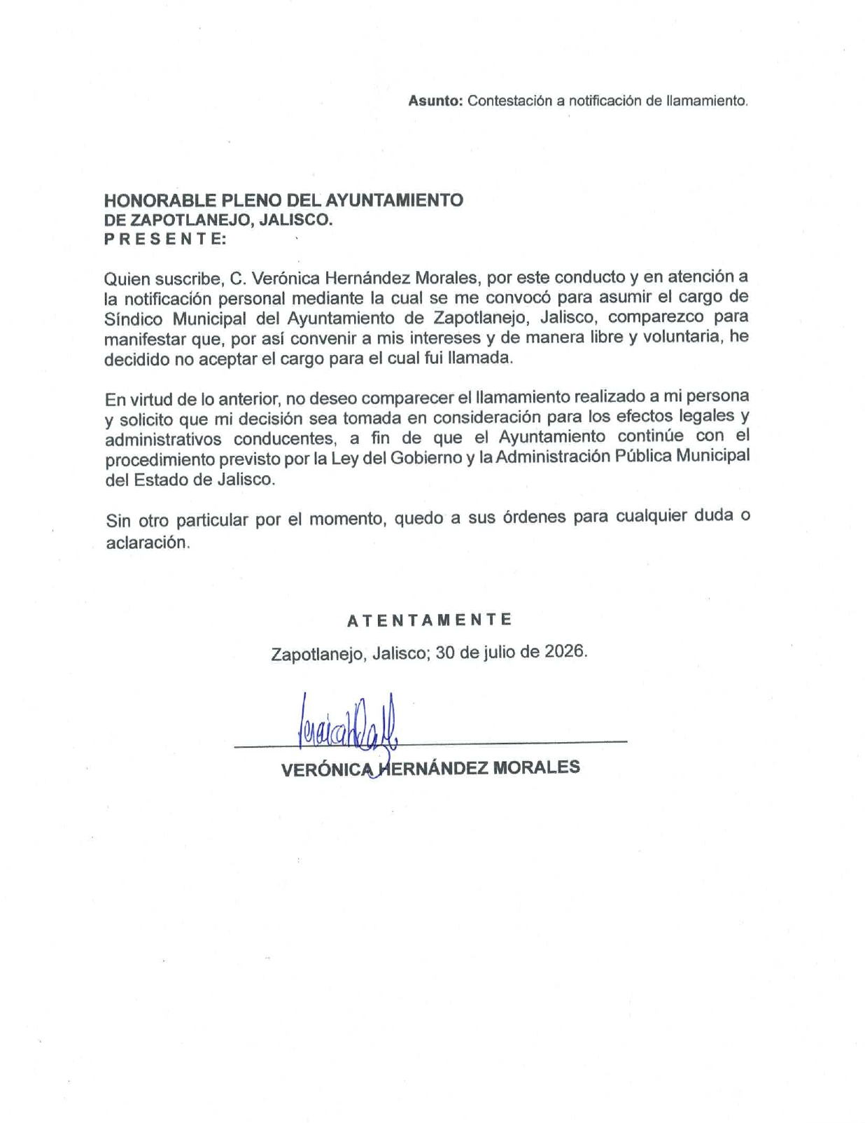

La Presidenta Municipal. –

Con fundamento en lo dispuesto por el artículo 72 de la Ley del Gobierno y la Administración Pública Municipal del Estado de Jalisco, en relación con el artículo 24, párrafo 6, del Código Electoral y de Participación Ciudadana del Estado de Jalisco, procederé a llamar a quien deba asumir el cargo conforme al orden de prelación de la planilla registrada.

Se hace constar que fue convocado, en primer término, el C. Salvador Guadalupe Lomelí Dávalos, Síndico suplente, quien manifestó por escrito su decisión de no asumir el cargo.

Asimismo, fue convocada la C. Verónica Hernández Morales, siguiente integrante de la planilla conforme al orden de prelación, quien igualmente comunicó su decisión de no asumir el cargo.

En consecuencia, al corresponder conforme al citado orden de prelación, se ha convocado al Lic. Fernando Contreras Ramírez, quien se encuentra presente en este Recinto Oficial.

Por lo anterior, con fundamento en los artículos 13 de la Ley del Gobierno y la Administración Pública Municipal del Estado de Jalisco y 18 de la Ley para los Servidores Públicos del Estado de Jalisco y sus Municipios, procederé a tomarle la protesta de ley como Síndico Municipal del Ayuntamiento de Zapotlanejo, Jalisco.

Solicito al Licenciado Fernando Contreras Ramírez pasar al frente de este Recinto Oficial e invito respetuosamente a los integrantes del Ayuntamiento y al público presente a ponerse de pie.

¿Protesta cumplir y hacer cumplir la Constitución Política de los Estados Unidos Mexicanos, la Constitución Política del Estado de Jalisco, así como las leyes, reglamentos y acuerdos que de ellas emanen, y desempeñar leal, honrada y eficazmente el cargo de Síndico Municipal que se le confiere, velando en todo momento por el bien y la prosperidad del Municipio de Zapotlanejo, Jalisco?

Lic. Fernando Contreras Ramírez. –

Sí, protesto.

La Presidenta Municipal. –

Si así lo hiciere, que el pueblo de Zapotlanejo se lo reconozca; y si no, que se lo demande.

Muchas felicidades.

Solicito al Licenciado Fernando Contreras Ramírez pasar a ocupar el lugar que le corresponde, para continuar con el desarrollo de la presente sesión.

ACUERDO NÚMERO CIENTO OCHENTA Y TRES: - - - - - - - - - - - - - - - - - - - - - UNICO. – TOMA DE PROTESTA DE LEY AL SÍNDICO MUNICIPAL SUPLENTE LIC. FERNANDO CONTRERAS RAMÍREZ. - - - - - - - - - - - - - - -

El Secretario. -

DESAHOGO DEL CUARTO PUNTO DEL ORDEN DEL DÍA. – CORRESPONDIENTE A APROBACIÓN DEL ACTA DE AYUNTAMIENTO NUMERO 28 (VEINTIOCHO), CON CARÁCTER DE ORDINARIA DE FECHA 24 (VEINTICUATRO) DE JULIO DE 2026 (DOS MIL VEINTISÉIS). - - - - - - - -

La Presidenta Municipal. –

¿Hay algún comentario sobre este punto?

Sométalo a votación Señor Secretario.

El Secretario. -

En votación “ECONOMICA” se solicita que quienes estén a favor, lo manifiesten levantando la mano, en su caso en contra o abstención.

A favor 13
En contra 0
Abstención 0

Aprobado por unanimidad señora presidenta.

ACUERDO NÚMERO CIENTO OCHENTA Y CUATRO: SE APRUEBA POR UNANIMIDAD EN VOTACIÓN ECONÓMICA CON 13 VOTOS A FAVOR, 0 EN CONTRA Y 0 ABSTENCIONES DE LOS REGIDORES PRESENTES. - - - - - - UNICO. – SE APRUEBA EL ACTA DE AYUNTAMIENTO NUMERO 28 (VEINTIOCHO), CON CARÁCTER DE ORDINARIA DE FECHA 24 (VEINTICUATRO) DE JULIO DE 2026 (DOS MIL VEINTISÉIS). - - - - - - - - - - - - - - - - - - - - - - - - - - - - - - - - - - - - - - - - - - - - - - - - - - - - - - - - - - - - - - - - - - -

La Presidenta Municipal. –

Continue con el siguiente punto del orden del día señor Secretario.

El Secretario. -

DESAHOGO DEL QUINTO PUNTO DEL ORDEN DEL DÍA. – CORRESPONDIENTE A SOLICITUD PARA QUE SE APRUEBE Y AUTORICE LA PARTICIPACIÓN DEL MUNICIPIO DE ZAPOTLANEJO, JALISCO, EN EL PROYECTO DE CONVENIO DE COLABORACIÓN ENTRE EL MUNICIPIO DE ZAPOTLANEJO, JALISCO Y LA SECRETARIA DE IGUALDAD SUSTANTIVA ENTRE MUJERES Y HOMBRES DEL ESTADO DE JALISCO, PARA LA EJECUCIÓN DEL PROGRAMA DE “ATENCIÓN INTEGRAL PARA EL BIENESTAR DE LAS MUJERES, EJERCICIO FISCAL 2026", ASÍ MISMO SE AUTORICE A LA PRESIDENTA MUNICIPAL, SECRETARIO GENERAL, SÍNDICO MUNICIPAL Y AL TESORERO MUNICIPAL, PARA QUE EN REPRESENTACIÓN DE ESTE AYUNTAMIENTO, SUSCRIBAN UN CONVENIO CON EL GOBIERNO DEL ESTADO DE JALISCO. - - - - - - - - - - - - - - - - - - - - - - - - - - - - - - - - - - - - - - -

La Presidenta Municipal. –

¿Hay algún comentario sobre este punto?

Sométalo a votación Señor Secretario.

El Secretario. -

En votación “ECONOMICA” se solicita que quienes estén a favor, lo manifiesten levantando la mano, en su caso en contra o abstención.

A favor 13
En contra 0
Abstención 0

Aprobado por unanimidad señora presidenta.

ACUERDO NÚMERO CIENTO OCHENTA Y CINCO: SE APRUEBA POR UNANIMIDAD EN VOTACIÓN ECONÓMICA CON 13 VOTOS A FAVOR, 0 EN CONTRA Y 0 ABSTENCIONES DE LOS REGIDORES PRESENTES. - - - - - - PRIMERO. - SE APRUEBA Y SE AUTORIZA LA PARTICIPACIÓN DEL MUNICIPIO DE ZAPOTLANEJO, JALISCO, EN EL PROGRAMA “ATENCIÓN INTEGRAL PARA EL BIENESTAR DE LAS MUJERES, EJERCICIO FISCAL 2026”. - - - - - - - - - - - - - - - - - - - - - - - - - - - - - - - - - - - -

- - - SEGUNDO. - SE APRUEBA Y SE AUTORIZA PRESIDENTA MUNICIPAL, SÍNDICO MUNICIPAL, SECRETARIO GENERAL Y TESORERO MUNICIPAL, SUSCRIBIR UN CONVENIO DE COORDINACIÓN Y SU ANEXO TÉCNICO CON EL GOBIERNO DEL ESTADO DE JALISCO, POR CONDUCTO DE LA SECRETARÍA DE IGUALDAD SUSTANTIVA ENTRE MUJERES Y HOMBRES, CON EL FIN DE COADYUVAR EN LOS TRABAJOS Y ACCIONES PARA LLEVAR A CABO DICHO PROGRAMA, CONFORME A LOS LINEAMINETOS DE OPERACIÓN QUE FORMAN PARTE DEL MISMO. - - - - - - - - - - - - - - - - - - - - - - - - - - - - - - - - - - - - - - - - -

- - - TERCERO. – SE AUTORIZA AL GOBIERNO DEL ESTADO DE JALISCO POR CONDUCTO DE LA SECRETARIA DE LA HACIENDA PUBLICA, PARA QUE DESCUENTE AL MUNICIPIO DE SUS PARTICIPACIONES ESTATALES EL MONTO ECONOMICO QUE CORRESPONDA AL INCUMPLIMIENTO, EL CUAL SERA DETERMINADO POR LA SISEMH DE ACUERDO CON LOS PROCEDIMIENTOS ESTABLECIDOS EN LOS LINEAMINETOS DE OPERACIÓN. - - - - - - - - - - - - - - - - - - - - - - - - - - - - - - - - - - - - - - - - - - - - - - - - - - - - - - - - - - - - - - - - - - - - - - - - - - - - - - - - - - - - - - -

La Presidenta Municipal. –

Continue con el siguiente punto del orden del día señor Secretario.

El Secretario. -

DESAHOGO DEL SEXTO PUNTO DEL ORDEN DEL DÍA. - CORRESPONDIENTE A SOLICITUD CON TURNO A COMISIÓN EDILICIA DE GESTIÓN INTEGRAL DE LA CIUDAD, PARA EL ANÁLISIS Y, EN SU CASO, DICTAMINACIÓN DE LOS SIGUIENTES PUNTOS:

I. INICIATIVA PRESENTADA POR LA REGIDORA PAOLA ELIZABETH DEL RIO SALAZAR, MEDIANTE LA CUAL SE PROPONE LA CREACIÓN DEL PROGRAMA MUNICIPAL “UN PARQUE PARA CADA COMUNIDAD”;

II. SOLICITUD DE RECONSIDERACIÓN DEL DICTAMEN DE USOS Y DESTINOS PARA GIRO CON EXPEDIENTE NÚMERO 118/G-2026/GIRO, PRESENTADA POR LA C. MA. ROSALBA SALCEDO MORALES; Y

III. SOLICITUD DE RECONSIDERACIÓN DEL DICTAMEN DE USOS Y DESTINOS PARA GIRO CON EXPEDIENTE NÚMERO 126/G-2026/GIRO, PRESENTADA POR EL C. ALBERTO RICO VARGAS.

La Presidenta Municipal. –

Se turna a la Comisión edilicia de Gestión Integral de la Ciudad.

Continue con el siguiente punto del orden del día.

El Secretario. -

DESAHOGO DEL SEPTIMO PUNTO DEL ORDEN DEL DÍA. - CORRESPONDIENTE A ASUNTOS VARIOS. - - - - - - - - - - - - - - - - - - - - - - -

La Presidenta Municipal. –

I. SOMETO A CONSIDERACIÓN DEL PLENO DE AYUNTAMIENTO LA PROPUESTA DE NOMBRAMIENTO PARA DESIGNAR AL CIUDADANO IGNACIO AZAEL PÉREZ NUÑO COMO SECRETARIO GENERAL DEL AYUNTAMIENTO DE ZAPOTLANEJO, JALISCO; Y EN CASO DE SER APROBADA, AUTORIZAR SU LICENCIA POR TIEMPO INDEFINIDO Y A SU VEZ HACER LA TOMA DE PROTESTA DE LEY. - - - - - - - - - - - - - - - - - - - - -

¿Hay algún comentario sobre este punto?

Sométalo a votación Señor Secretario.

El Secretario. -

En votación “ECONOMICA” se solicita que quienes estén a favor, lo manifiesten levantando la mano, en su caso en contra o abstención.

A favor 13
En contra 0
Abstención 0

Aprobado por unanimidad señora presidenta.

ACUERDO NÚMERO CIENTO OCHENTA Y SEIS: SE APRUEBA POR UNANIMIDAD EN VOTACIÓN ECONÓMICA CON 13 VOTOS A FAVOR, 0 EN CONTRA Y 0 ABSTENCIONES DE LOS REGIDORES PRESENTES. - - - - - - UNICO. - SE APRUEBA Y AUTORIZA CONCEDER LICENCIA POR TIEMPO INDEFINIDO AL LIC. IGNACIO AZAEL PÉREZ NUÑO AL CARGO DE REGIDOR. - - - - - - - - - - - - - - - - - - - - - - - - - - - - - - - - - - - - - - - - - - - - -

- Una vez aprobada la licencia por tiempo indefinido, SOMETO A CONSIDERACIÓN DEL PLENO DE AYUNTAMIENTO LA PROPUESTA DE NOMBRAMIENTO PARA DESIGNAR AL CIUDADANO IGNACIO AZAEL PÉREZ NUÑO COMO SECRETARIO GENERAL DEL AYUNTAMIENTO DE ZAPOTLANEJO, JALISCO. - - - - - - - - - - - - - - - - - - - - - - - -

¿Hay algún comentario sobre este punto?

Sométalo a votación Señor Secretario.

El Secretario. -

En votación “ECONOMICA” se solicita que quienes estén a favor, lo manifiesten levantando la mano, en su caso en contra o abstención.

A favor 13
En contra 0
Abstención 0

Aprobado por unanimidad señora presidenta.

ACUERDO NÚMERO CIENTO OCHENTA Y SIETE: SE APRUEBA POR UNANIMIDAD EN VOTACIÓN ECONÓMICA CON 13 VOTOS A FAVOR, 0 EN CONTRA Y 0 ABSTENCIONES DE LOS REGIDORES PRESENTES. - - -

- - - PRIMERO. - SE APRUEBA EL NOMBRAMIENTO DEL LIC. IGNACIO AZAEL PÉREZ NUÑO COMO SECRETARIO GENERAL DEL AYUNTAMIENTO DE ZAPOTLANEJO, JALISCO. - - - - - - - - - - - - - - - - - - -

- - - SEGUNDO. – TOMA DE PROTESTA DE LEY AL SECRETARIO GENERAL DEL AYUNTAMIENTO DE ZAPOTLANEJO, JALISCO. - - - - - - -

La Presidenta Municipal. –

Por lo anterior, con fundamento en los artículos 13 de la Ley del Gobierno y la Administración Pública Municipal del Estado de Jalisco y 18 de la Ley para los Servidores Públicos del Estado de Jalisco y sus Municipios, procederé a tomarle la protesta de ley como Secretario General del Ayuntamiento de Zapotlanejo, Jalisco.

Solicito al ciudadano Ignacio Azael Pérez Nuño pasar al frente de este Recinto Oficial e invito respetuosamente a los integrantes del Ayuntamiento y al público presente a ponerse de pie.

¿Protesta cumplir y hacer cumplir la Constitución Política de los Estados Unidos Mexicanos, la Constitución Política del Estado de Jalisco, así como las leyes, reglamentos y acuerdos que de ellas emanen, y desempeñar leal, honrada y eficazmente el cargo de Secretario General, velando en todo momento por el bien y la prosperidad del Municipio de Zapotlanejo, Jalisco?

Lic. Ignacio Azael Pérez Nuño. –

Sí, protesto.

La Presidenta Municipal. –

Si así lo hiciere, que el pueblo de Zapotlanejo se lo reconozca; y si no, que se lo demande.

Muchas felicidades.

Solicito al Secretario pasar a ocupar el lugar que le corresponde, para continuar con el desarrollo de la presente sesión.

¿Alguien que quiera agregar algún comentario a la presente sesión?

En uso de la voz la Regidora Paola Elizabeth Del Rio Salazar. Buenas tardes, compañeras y compañeros. Primero que nada, felicitar a Fernando Contreras por el nuevo cargo que asume, así como al compañero Ignacio. Muchas felicidades y mucho éxito.

Quiero hablar y agregar un punto en cuanto al orden del día número seis, en el que presenté. Quiero solicitar respetuosamente a los integrantes y a las integrantes de la Comisión Edilicia de Gestión Integral de la Ciudad que analicen esta propuesta, que valoren su viabilidad considerando la gran cantidad de beneficios que representa para las comunidades de nuestro municipio, solicitando también que se analice como debe de ser, y por eso esta propuesta busca únicamente contribuir en habilitar espacios públicos, busca crear lugares donde las familias puedan encontrarse, fortalecer los lazos entre vecinos y brindar a nuestras niñas y niños espacios seguros para su desarrollo.

Confío en que esta Comisión realice el análisis correspondiente y valore el impacto positivo de esta propuesta para generar estos espacios a estas comunidades.

INICIATIVA PRESENTADA POR LA REGIDORA PAOLA ELIZABETH DEL RIO SALAZAR, MEDIANTE LA CUAL SE PROPONE LA CREACIÓN DEL CENTRO MUNICIPAL DE RESGUARDO TEMPORAL PARA MUJERES DE ZAPOTLANEJO. - - - - - - - - - - - - - - - - - - - - - - - - - - - - - - - - - - - - - - - - - - - -

También, al inicio de la sesión presenté una iniciativa. Hoy quiero poner sobre la mesa un tema que, como sociedad, no podemos dejar de atender: la violencia que viven muchas mujeres en Zapotlanejo en sus propios hogares, y es que, en algunos casos, esta situación ha llegado al punto de que muchas mujeres se han visto obligadas a tomar una de las decisiones más difíciles de su vida, que es salir de su hogar para proteger la integridad propia, de sus hijas e hijos.

Pero dar este paso no siempre es sencillo, porque, aunque tienen la clara decisión de que deben de alejarse de la violencia, muchas veces no cuentan con los recursos ni con las condiciones necesarias para hacerlo de manera segura.

Ante esta realidad, el municipio tiene la oportunidad de responder ante esta situación con una acción concreta: brindar una alternativa que permita que las mujeres de Zapotlanejo se puedan poner a salvo y atender esta situación de manera oportuna.

Por eso, hoy propongo a consideración de este Cabildo la creación de un resguardo temporal para mujeres víctimas de violencia en Zapotlanejo, un espacio diseñado para quienes atraviesan una situación de violencia y puedan permanecer de manera temporal, mientras reciben protección, atención, asesoría y acompañamiento, con el objetivo de salvaguardar su integridad y brindarles seguridad ante la situación de violencia.

Porque, como todos sabemos, cuando una mujer da el paso para salir de la violencia, no solo necesita valentía, también necesita saber que hay un lugar donde pueda ser protegida, y contar con esas alternativas puede cambiar su vida, su camino e incluso salvarle la vida.

Por eso, estoy convencida de que este es el momento de que Zapotlanejo dé un paso al frente y construya una respuesta más humana, más cercana para quienes atraviesan esta situación.

Por ello, compañeras y compañeros, les solicito respetuosamente que esta iniciativa sea turnada a las comisiones correspondientes para su análisis y fortalecimiento.

Muchas gracias.

La Presidenta Municipal. –

Se turna a la comisión Edilicia de Gobernación y a como coadyuvante la Comisión de Igualdad Sustantiva y Derechos Humanos.

¿Hay alguien que quiera agregar algún otro comentario a la presente sesión?

El Secretario. -

III. SOLICITUD PARA QUE SE AUTORICE A LA PRESIDENTA MUNICIPAL, AL SÍNDICO MUNICIPAL, AL SECRETARIO GENERAL Y AL TESORERO MUNICIPAL. PARA QUE, EN REPRESENTACIÓN DE ESTE AYUNTAMIENTO, SUSCRIBAN UN CONVENIO DE SERVICIOS DE ENERGÍA ELÉCTRICA CELEBRADO ENTRE LA COMISIÓN FEDERAL DE ELECTRICIDAD Y EL H. AYUNTAMIENTO DE ZAPOTLANEJO, JALISCO, CUYO OBJETO ES REGULAR EL SUMINISTRO BÁSICO DE ENERGÍA ELÉCTRICA PARA EL ALUMBRADO PÚBLICO, SEMÁFOROS Y OTRAS CARGAS DIRECTAS QUE SE TIENEN EN LA CIRCUNSCRIPCIÓN TERRITORIAL DE LA ZONA CHAPALA. - - - - - - - - - - - - - - - - - - - - - - - - - - -

¿Hay algún comentario sobre este punto?

Sométalo a votación Señor Secretario.

El Secretario. -

En votación “ECONOMICA” se solicita que quienes estén a favor, lo manifiesten levantando la mano, en su caso en contra o abstención.

A favor 12
En contra 0
Abstención 0

Aprobado por unanimidad señora presidenta.

ACUERDO NÚMERO CIENTO OCHENTA Y OCHO: SE APRUEBA POR UNANIMIDAD EN VOTACIÓN ECONÓMICA CON 12 VOTOS A FAVOR, 0 EN CONTRA Y 0 ABSTENCIONES DE LOS REGIDORES PRESENTES. - - - - - - UNICO. - SE APRUEBA Y AUTORIZA A LA PRESIDENTA MUNICIPAL, AL SÍNDICO MUNICIPAL, AL SECRETARIO GENERAL Y AL TESORERO MUNICIPAL. PARA QUE, EN REPRESENTACIÓN DE ESTE AYUNTAMIENTO, SUSCRIBAN UN CONVENIO DE SERVICIOS DE ENERGÍA ELÉCTRICA CELEBRADO ENTRE LA COMISIÓN FEDERAL DE ELECTRICIDAD Y EL H. AYUNTAMIENTO DE ZAPOTLANEJO, JALISCO, CUYO OBJETO ES REGULAR EL SUMINISTRO BÁSICO DE ENERGÍA ELÉCTRICA PARA EL ALUMBRADO PÚBLICO, SEMÁFOROS Y OTRAS CARGAS DIRECTAS QUE SE TIENEN EN LA CIRCUNSCRIPCIÓN TERRITORIAL DE LA ZONA CHAPALA. - - - - - - - - - - - - - - - - - - - - - - - - - -

No habiendo algún otro comentario de los integrantes del Pleno del Ayuntamiento, La Presidenta, le solicita al Secretario General continuar con el siguiente punto del orden del día.

El Secretario. -

DESAHOGO DEL OCTAVO PUNTO DEL ORDEN DEL DÍA. - CORRESPONDIENTE A LA CLAUSURA DE LA PRESENTE SESIÓN. - - - - -

La Presidenta Municipal. –

No habiendo más asuntos que tratar, se da por concluida la presente Sesión Ordinaria número 29 (veintinueve), siendo las 13:49 (trece horas con cuarenta y nueve minutos), del día 31 (treinta y uno) de julio de 2026 (dos mil veintiséis), firmando en ella los que intervinieron y quisieron hacerlo en unión del suscrito Secretario General quien autoriza y da fe. - - - - - - - - - - - - - - - - - - - - - - - - - - - - - - - - - - - - - - - - - - - - - - - - - - - - - - - - - - - - - - - - - - - - - - - - - - - - - - - - - - -

La Presidenta Municipal:

C. Silvia Patricia Sánchez González.

Síndico Municipal Secretario General

Lic. Fernando Contreras Ramírez Lic. Ignacio Azael Pérez Nuño.

Regidores Propietarios:

C. Ma. Felipa de Jesús Pérez Orozco. C. Ma. Victoria Martínez Ramírez.

Lic. Laura Anhy Velarde Delgadillo C. Ernesto Rodríguez Osio

Mtra. Rosa María Gutiérrez Arana. Lic. Paola Elizabeth Del Rio Salazar.

Lic. Priscilla Sahagún Salinas. Lic. Alexa Miroslava Celvera Camba

C. Alfredo Camarena Pérez. Mtra. Ma. Luiza Martínez Almaraz.

La presente hoja de firmas corresponde al Acta de la Sesión Ordinaria número 29 (veintinueve), celebrada por el Ayuntamiento de Zapotlanejo, Jalisco; a las 13:28 (trece horas con veintiocho minutos) del día 31 (treinta y uno) de julio de 2026 (dos mil veintiséis).

